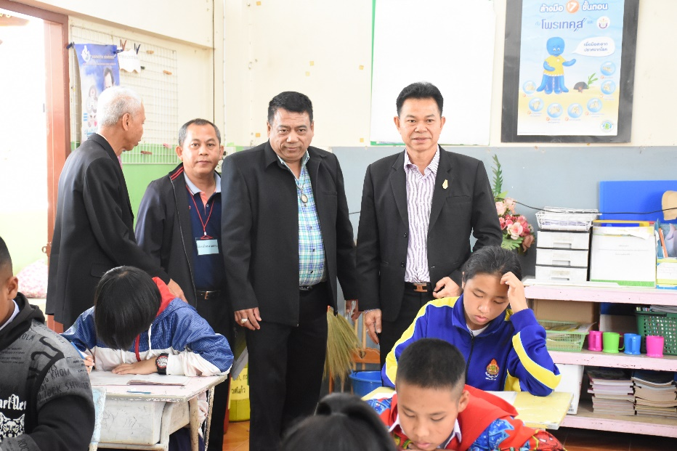

วิเคราะห์ข้อสอบ O-NET

**ปีการศึกษา 2561  
กลุ่มสาระการเรียนรู้วิทยาศาสตร์ รหัสชุด 100  
ชั้นมัธยมศึกษาปีที่ 3**

เอกสารนิเทศหมายเลข 12/2562

**กลุ่มงานวัดผลและประเมินผลการศึกษา  
กลุ่มนิเทศ ติดตามและประเมินผลการจัดการศึกษา  
สำนักงานเขตพื้นที่การศึกษาประถมศึกษาเชียงราย เขต 1**